FİNAL PROJE RAPORU: SÖZLERİN İZİNDE

Hazırlayan: Semih Türk
Proje Adı: Sözlerin İzinde (Edebiyat ve Sanat Portalı)
Teslim Tarihi: 12.01.2026

PROJE TANITIM VİDEOSU
Video Linki: https://youtu.be/SPm43osNHaQ

PROJE ÖZETİ VE AMACI
"Sözlerin İzinde"; edebiyatı, şiiri ve görsel sanatları dijital bir ortamda buluşturmayı hedefleyen interaktif bir web projesidir. Kullanıcıların ruh hallerine göre kategorize edilmiş şiirleri okuyabileceği, sanat tarihinin önemli ressamlarını tanıyabileceği ve ünlü tabloları yüksek çözünürlükle inceleyebileceği bir platform olarak tasarlanmıştır.

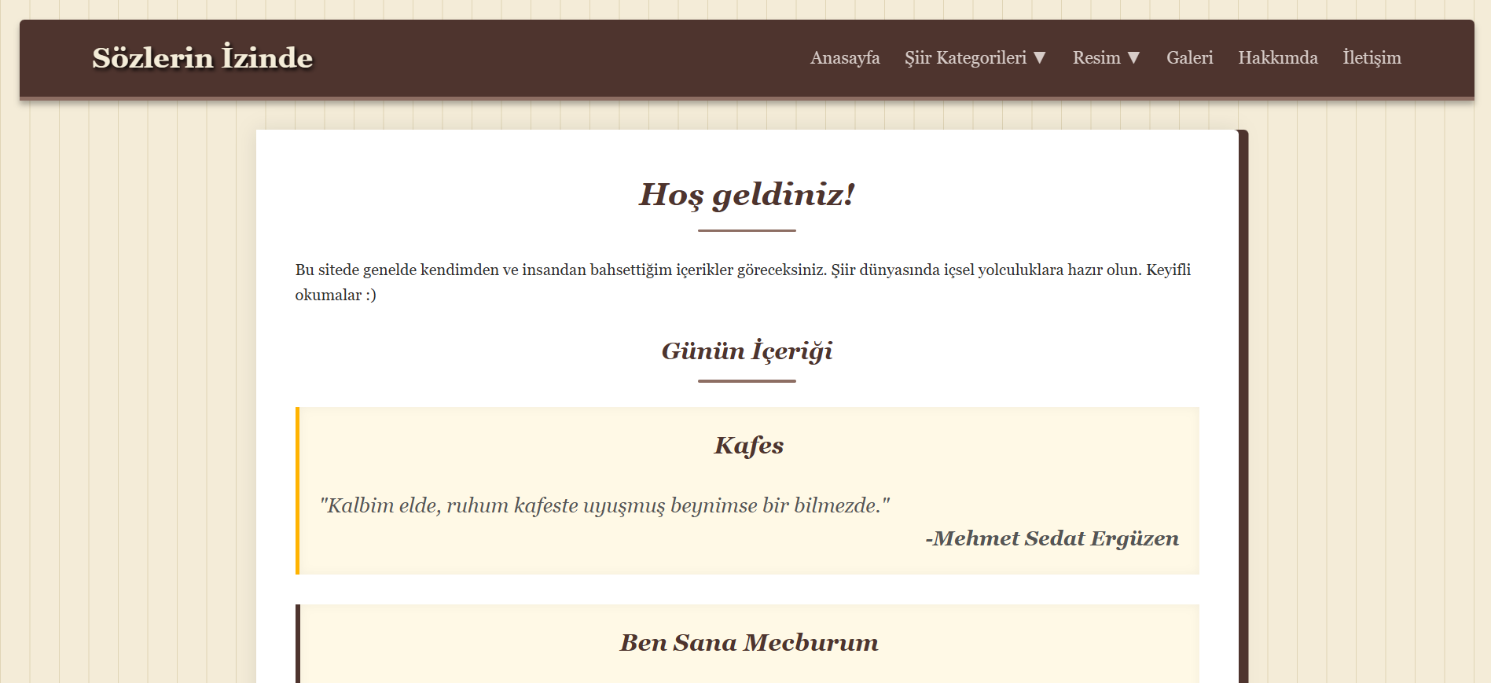

Projenin temel amacı; modern web teknolojilerini (HTML5, CSS3, JavaScript) kullanarak, "Dark Academia" (nostaljik/kitap kokusu) konseptinde estetik ve işlevsel bir kullanıcı deneyimi sunmaktır.
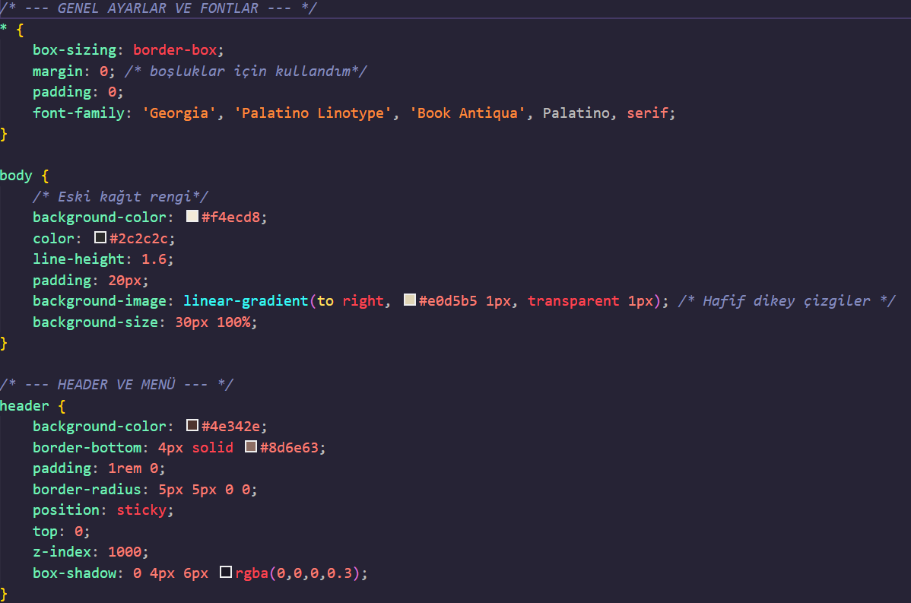

DOSYA YAPISI VE TEKNİK MİMARİ
Proje, yönetimi kolaylaştırmak ve kod karmaşasını önlemek adına modüler bir yapıda geliştirilmiştir.
- Dosya Hiyerarşisi

- Ana Sayfalar: anasayfa.html, hakkimda.html, iletisim.html
- Şiir Modülleri: siirler.html (Kategori Seçimi), karanlik_siirler.html, umutlu_siirler.html, ask_siirleri.html .
- Sanat Modülleri: ressamlar.html, galeri.html (Tablolar) .
- Stil Dosyası: style.css (Tüm sayfaların ortak tasarım dili).
- Etkileşim Dosyası: script.js (Tüm sayfaların fonksiyonel beyni).

- Kullanılan Teknolojiler

- HTML5 (Semantik Yapı): Arama motoru dostu bir yapı için <header>, <nav>, <main>, <footer> gibi anlamsal etiketler kullanılmıştır.
- CSS3 (Tasarım):
  - Flexbox & Grid: Menü hizalamaları için Flexbox; galeri ve şiir kartları için CSS Grid kullanılarak responsive (mobil uyumlu) bir yapı kurulmuştur.
  - Görsel Efektler: Polaroid fotoğraf etkisi için transform: rotate ve kullanıcı etkileşimi için hover efektleri tasarlanmıştır.
- JavaScript (DOM Manipülasyonu): Kullanıcı etkileşimlerini (tıklama, form gönderme) yönetmek için Event Listener yapısı kullanılmıştır.

FONKSİYONEL ÖZELLİKLER VE KOD MANTIĞI

Projede yer alan temel interaktif özellikler ve çalışma mantıkları aşağıdadır:

1. Lightbox (Büyüyen Resim) Galerisi

Kullanıcı galeri.html sayfasında küçük bir resme tıkladığında sayfa yenilenmeden resmin büyük hali açılır.
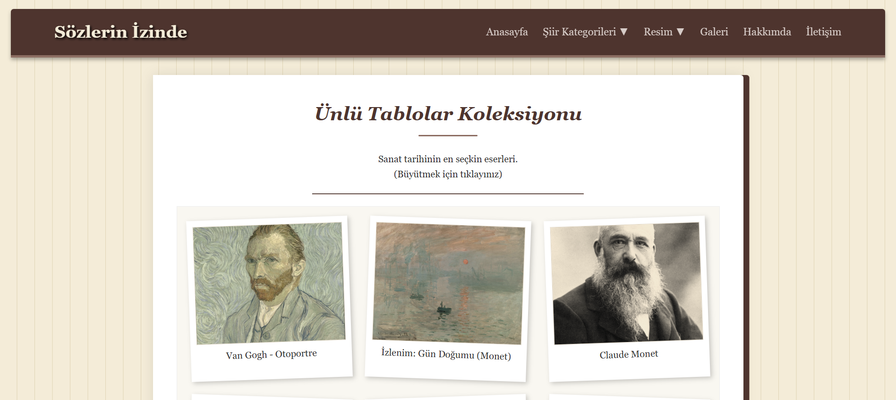

Not: Resimleri işin aslında yüksek çözünürlükte gösterilmek istenmiştir. Fakat yüksek çözünürlüklü resimler kullanıldığında sayfanın yüklenme süresinin uzaması ve kaydırma hareketlerindeki akıcılık sorunu sebebiyle resimler çözünürlüğü düşürülmüş şekilde sayfaya eklenmiştir.
İnternet sayfamı hayata geçirip çalışır duruma getirmek istediğimden resimlerden ve şiirlerden dolayı telif sorunları yaşanmaması için tüm içerikler telif haklarına uygun olarak seçilmiş ve eklenmiştir.

- Kod Mantığı: onclick="acResim(this.src)" tetikleyicisi ile tıklanan resmin kaynağı alınır. JavaScript tarafında document.getElementById ile gizli olan siyah perde (display: none) görünür hale (display: flex) getirilir. Ayrıca klavyeden "ESC" tuşuna basıldığında kapanması için keydown dinleyicisi eklenmiştir.
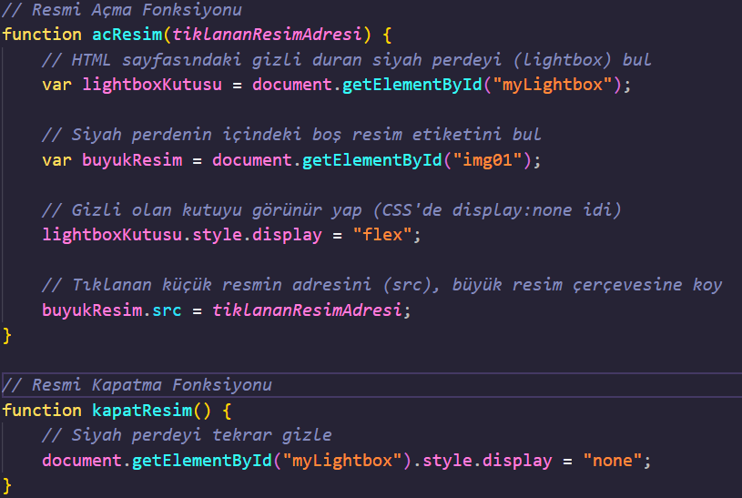

2. Rastgele Şiir Motoru
Anasayfada her yenilemede veya butona tıklandığında farklı bir şiir görüntülenir.
- Kod Mantığı: script.js içerisinde şiir objelerinden oluşan bir siirHavuzu dizisi (Array) oluşturulmuştur. Math.random() fonksiyonu kullanılarak dizinin uzunluğu kadar rastgele bir sayı üretilir ve o indisteki şiir HTML içeriğine yazdırılır.
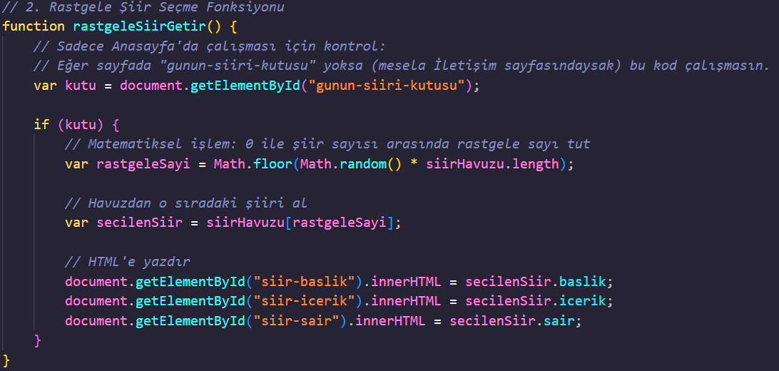
3. İletişim Formu Validasyonu
Kullanıcı boş mesaj göndermeye çalıştığında sistem uyarı verir.
- Kod Mantığı: Formun onsubmit olayında event.preventDefault() kullanılarak sayfanın yenilenmesi engellenir. İsim alanı boşsa alert() ile uyarı verilir, doluysa başarı mesajı gösterilir.
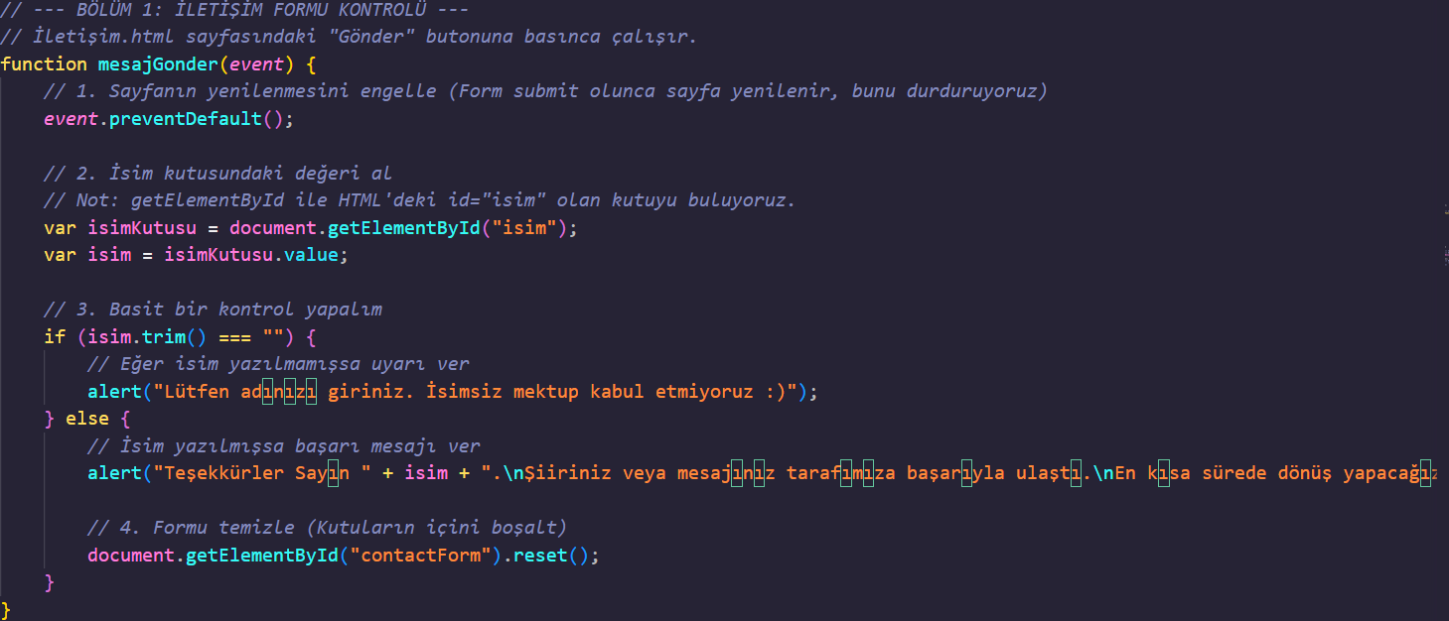

5. YAPAY ZEKA KULLANIM BEYANI
Projenin geliştirilme sürecinde, öğrenme sürecimi desteklemek amacıyla yapay zeka araçlarından (ChatGPT/Gemini) şu alanlarda faydalanılmıştır:
- JavaScript Algoritmaları: Özellikle "Rastgele Şiir Getir" fonksiyonundaki Math.random kullanımı ve Dizi (Array) içerisinden obje çekme mantığı konusunda yapay zekadan örnek kod desteği alınmış, bu kodlar projemin değişkenlerine göre tarafımca uyarlanmıştır.
- CSS Debugging: CSS Grid yapısında resimlerin hizalanmasında yaşanan sorunların çözümünde yapay zekaya danışılmıştır.
Kodların tamamı tarafımca incelenmiş, çalışma mantığı kavranmış ve projeye entegre edilmiştir.

6. SONUÇ VE KAZANIMLAR
Bu proje sayesinde statik bir HTML yapısını CSS ile estetik hale getirmeyi ve JavaScript ile sayfaya "hayat vermeyi" öğrendim. Özellikle DOM manipülasyonu (HTML elementlerini JS ile değiştirme) ve Responsive tasarım konularında yetkinlik kazandım. "Sözlerin İzinde", hem teknik gereksinimleri karşılayan hem de kişisel ilgi alanlarımı yansıtan özgün bir çalışma olmuştur.

7. KAYNAKÇA
- Görseller: Unsplash, Google Art Project.
- Şiirler: Nazım Hikmet, Attila İlhan, Cahit Sıtkı Tarancı , Semsem ve Arkadaşlarım.

